HOMENAJE A JOHANN BAPTIST METZ EN LA CELEBRACIÓN DE SU 90 CUMPLEAÑOS

Martha Zechmeister: "Metz me enseño que los cristianos esperan una revolución que incluya a las víctimas"
"'La voluntad de Dios' tiene cuerpo y visibilidad en los vulnerables, en los impotentes"
Martha Zechmeister, 05 de agosto de 2018 a las 10:32

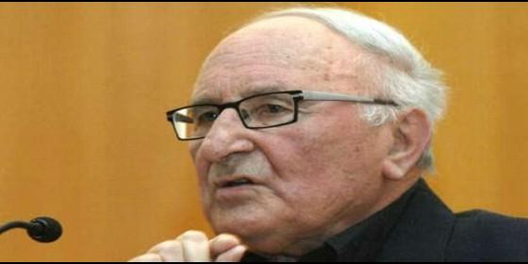
El teólogo Metz
RELIGIÓN | OPINIÓN
"No existe ningún Dios que se puede adorar a las espaldas de la historia del sufrimiento del mundo". Comencé a entender este axioma de Metz en todo su rigor en El Salvador
(Martha Zechmeister, teóloga).- Hay encuentros de los cuales una no se escapa sin ser afectada, dejan marcada por siempre tu existencia y determinan el rumbo de todo lo venidero de la vida. Que Johann Baptist Metz en 1994, después de su jubilación por la Universidad de Münster, aceptara la invitación como catedrático visitante a Viena, dio un vuelco radical a mi vida. En él encontré mi maestro más importante que me catapultó fuera de mi innocuidad piadosa y me lanzó hacia una apasionante aventura con un Dios que antes no conocía.
En aquel entonces estaba trabajando en mi tesis de habilitación sobre la teología de Erich Przywara. Estaba casi tirando la toalla cuando Baptist se ocupó de mí en diálogos crítico-mayéuticos. Me ayudó a encontrar el hilo conductor en la obra monolítica de Przywara: el tema de la no-identidad que dinamita cualquier intento de encajar la realidad en un sistema; el tema de la alteridad del otro que denuncia cualquier dominación, explotación o usurpación no sólo como escándalo, sino como negación de Dios; y en todo siempre el misterio de Dios que no destella primordialmente allá donde todo cuadra y se resuelve en harmonía, sino más bien se hace perceptible en el grito: en el grito desde el abismo, desde la catástrofe, desde las tinieblas que parecen la negación feroz de Dios.
Estos diálogos rescataron mi incorporación en el cuerpo docente de la Universidad de Viena y me abrieron un mundo intelectual que no conocía antes, o solamente conocía muy superficialmente: Benjamin, Adorno, Levinas, para mencionar lo más importante. Pero más que nada me regalaron un amigo que me ayudó a encontrar el hilo conductor, no solamente de un trabajo académico, sino de mi propia biografía.
En ese momento ya había gastado mis ilusiones juveniles como religiosa y estaba en peligro de escabullirme en modo frustrado y amargado.
Pero Baptist me sedujo a aventurarme una vez más con las grandes palabras que determinaron en su día mi "primer amor" y que en este momento quería descartar como palabrería piadosa, sin sentido y sabor: la palabra que habla de la radicalidad del seguimiento de Cristo y de los consejos evangélicos, de pobreza, castidad y obediencia. Más allá de la introversión piadosa y acomodada me ayudó a descubrir la mística de Jesús, su pasión por Dios, rebelde y resistente.
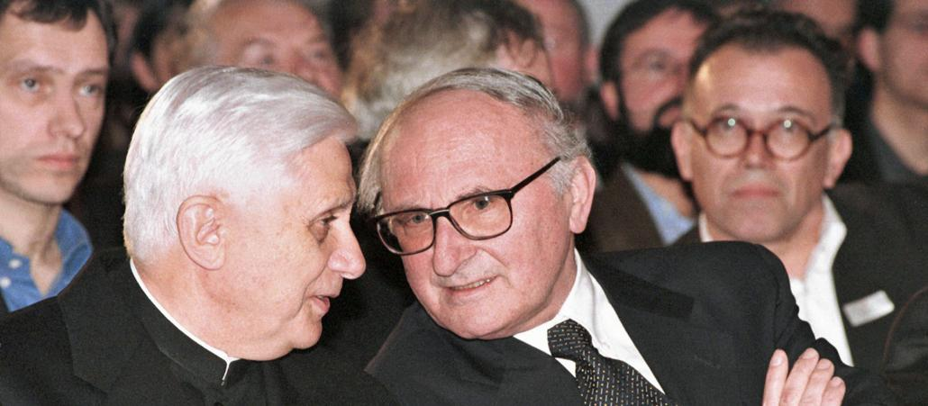
Que "Cristo debe ser siempre pensado de tal modo que nunca sea sólo pensado", que no tengo ninguna idea de Dios y de su Cristo, si antes no me pongo en marcha para seguir a ese camino cual él mismo es; y - puede sonar muy ingenuo - antes que no me arriesgo a hacer lo mismo que Jesús ha hecho. Todo eso me espantó y en el sentido literal me ha arrojado al otro lado del mundo. Aterricé en El Salvador, en la tierra de Oscar Romero, y en la universidad en que 1989 asesinaron seis jesuitas y dos mujeres que trabajaban con ellos.
Para mí "el pulgarcito de América" resultará Tierra Santa, en donde me topé en una manera inesperada y real con el drama de Jesús: hombres y mujeres, quienes cómo el hombre de Nazaret se pusieron en una manera incondicional al lado de los más vulnerables; quienes como él desenmascararon y desafiaron "los poderes de la muerte"; y por eso, por fin, sufrieron la misma suerte. Como Jesús fueron liquidados brutalmente. Me topé en una manera directa y concreta con las "historias peligrosas de seguimiento", con ese "conocimiento práctico" que según Metz es la verdadera fuente de cualquier teología seria.
Entretanto, han pasado veinte años, me inculturé en la teología latinoamericana, aprendí a apreciar los textos de Oscar Romero y la teología de Ignacio Ellacuría y Jon Sobrino. No obstante todavía me sostiene el cantus firmus de los temas esenciales de Metz y mientras más mayor me hago, más agradecida estoy por eso. Descubro siempre nuevas variantes de la obra de Metz, acordes con los grandes pensadores de América Latina, pero todavía más en las experiencias que me impone este país.
El Salvador me confronta con situaciones que revuelven las entrañas y duelen hasta el tuétano de los huesos: con el dolor de las víctimas de una escalada de violencia y represión, que parece el "eterno retorno de lo mismo", sin salida. Parece que hay una línea directa de las multitudinarias víctimas de las masacres de la guerra civil, en el rio Sumpul, en el pueblo El Mozote y en muchos otros lugares, a las no menos numerables víctimas de hoy, de las pandillas juveniles y de las "políticas de seguridad" del Estado, tan represivo como inefectivo.
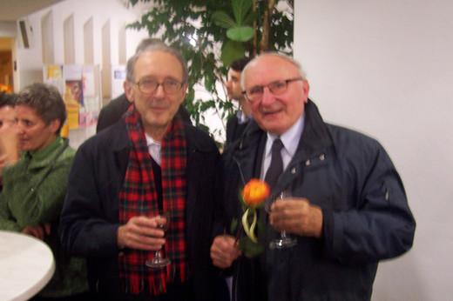
Si uno se encariña con El Salvador, si hace amigos entre su gente, se va a revelar en este encuentro toda la miseria de un mundo destrozado por una desigualdad escandalosa. Sin embargo justamente en medio de estas situaciones mortales también se topa con el florecer de una dimensión de humanidad - un amor desinteresado y luchador, bondad y generosidad, una "santidad primordial" y pureza del corazón - que las "zonas de confort" de este mundo no conocen.
"No existe ningún Dios que se puede adorar a las espaldas de la historia del sufrimiento del mundo". Comencé a entender este axioma de Metz en todo su rigor en El Salvador. Y también que cualquier teología comienza con un acto de contemplación. Al menos cualquier teología que merece ser reconocido como un hablar serio del Dios de Jesús, inicia con la "mística de los ojos abiertos", con el valor de mirar atentamente, también en estos lugares y estos momentos cuando el impulso natural es hacerse de la vista gorda, cerrar los ojos lo más rápido posible.
En un país con una de las tasas de homicidios más altas del mundo eso es un verdadero desafío. Metz me enseño que el discurso teológico se pervierte en una palabrería piadosa si no nace siempre de nuevo del sentir con las víctimas, del dejarse afectar y herir por el dolor de los crucificados. "Quien dice Dios en el sentido de Jesús acepta la herida de las propias certezas por la desdicha de los otros."
Como mujer joven sentí una enorme liberación cuando capté, en el diálogo con Baptist, que la obediencia según el evangélico no significa subordinarme al sistema, ni al sistema eclesial, o mostrarme como hija dócil frente a las autoridades; poco a poco entendí que mucho más la obediencia evangélica exige realizar arriesgadamente con terquedad y tenacidad la "voluntad de Dios" que se revela en el encuentro con el sufrimiento ajeno.
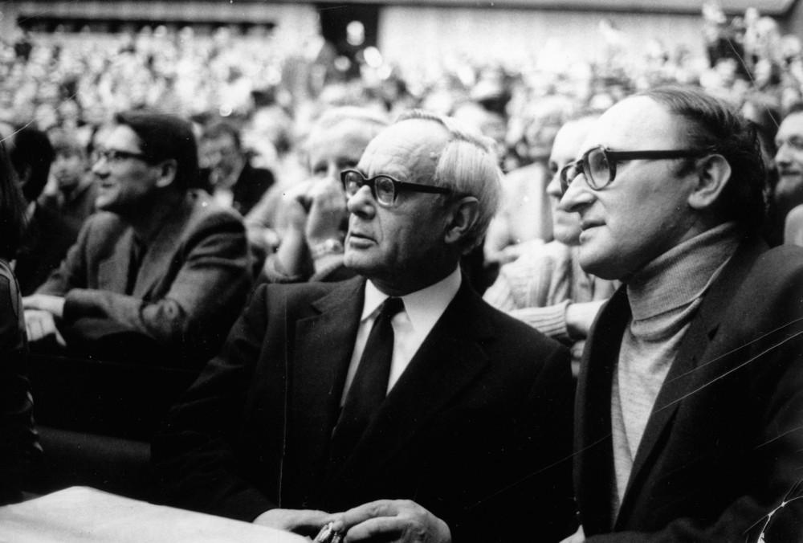
En El Salvador comienza a hondear poco a poco toda la trascendencia de esa intuición de Metz que culmina en la palabra de la "autoridad de los que sufren". No se trata en este contexto de la autodeterminación emancipada, sino mucho más de someterse sin rechistar a la instancia que representa toda la autoridad de Dios; "la voluntad de Dios" tiene cuerpo y visibilidad en los vulnerables, en los impotentes, en las víctimas. Ellos son la instancia que determina el imperativo de lo que hay que hacer.
La contemplación, "ver a Dios", empuja hacia la praxis, una praxis que incluye la dimensión política. Y a pesar de que es tan propensa al error, estoy convencida, tal "theo-praxis" en su contingencia es indispensable para este tipo de teología que Metz exige: una teología que no se contenta de elucidar y pontificar, sino una teología que tiene el valor de arriesgarse en la historia. En cualquier caso tal praxis es más cerca a Jesús que una ortodoxia ahistórica; él se preocupó, en el "fin del mundo", por algunos física- y psíquicamente enfermos y celebró fiestecitas humildes con los que no tienen ni perspectiva ni esperanza.
La praxis jesuánica lucha para que los marginalizados y descartados se conviertan en sujetos de su propio destino y dejen ser objetos de las "autoridades y potestades" que dominan este mundo. Esta praxis muchas veces no parece ser más que un gesto frágil, no obstante en ella se decide la divinidad del Dios de Jesús, del Dios de la misericordia y del amor compasivo.
"¿Cuánto tiempo más tenemos que soportar todo eso?", gime una mujer que vive en los márgenes de la capital San Salvador, en un barrio flagelado tanto de la violencia de las pandillas como de los abusos arbitrarios de los policías y militares represivos. Surge un grito desgarrador de estas situaciones, un grito para que la locura termine, que por fin se pare el círculo vicioso que incesablemente siempre de nuevo atierra y enroda a las victimas indefensas. Con el tiempo avanzado de mi vida siempre más se me pone de manifiesto que no hay otro modo de hablar de Dios sino esperarlo y reclamarlo como "irrupción", como "final redentor del tiempo".
El 14 de mayo de 1980 en el rio Sumpul en la frontera a Honduras 500 campesinos indefensos fueron ametrallados entre los militares salvadoreños y hondureños. Los testigos percibieron el horror cuando desde lejos notaron una nube negra, una acumulación inexplicable de zopilotes arriba del rio. Es esta imagen la que me inculca dolorosamente que frívolo e inhumano es una esperanza que promete a la generación de hoy y de mañana un futuro más humano y no se preocupa por estos para quienes cualquier promesa ya viene tarde.
Metz me enseño que los cristianos esperan una revolución más radical, más allá de todos los experimentos históricos que fracasaron o de los que solo quedaron fragmentos; una revolución que incluye a las víctimas, que murieron una muerte prematura, sin sentido e injusta. Solamente quien no niega la solidaridad a los muertos, a las víctimas y los vencidos, puede luchar por un futuro de verdad más humano y más justo, sin caer siempre de nuevo en los viejos círculos viciosos.
Muchas veces un pudor raro nos impide expresar las cosas esenciales de la vida. En esta ocasión quiero agradecer y decir a un amigo, que sin él nunca sería la mujer que soy hoy, que fueron sus impulsos los que me dejaron encontrar el "tesoro en el campo" y la "perla preciosa".
http://www.periodistadigital.com/religion/opinion/2018/08/05/martha-zechmeister-metz-iglesia-religion-dios-jesus-teologia-ellacuria-salvador-romero.shtml

